温馨提示：
此题库为Word版，请按住Ctrl,滑动鼠标滚轴，调节合适的观
看比例，关闭Word文档返回原板块。
考点34 空间点、直线、平面之间的位置关系
一、选择题
1.（2012·安徽高考理科·Ｔ6）设平面与平面相交于直线，直线在平面内，直线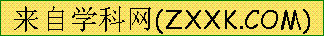在平面内，且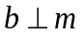，则“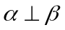”是“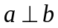”的（ ）
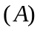充分不必要条件 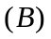必要不充分条件
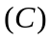充分必要条件 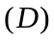既不充分也不必要条件
【解题指南】根据面面垂直的性质定理，由“”可以得到“”；可以通过举反例的方法判断反之不成立.
【解析】选.①根据面面垂直的性质定理，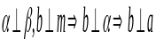，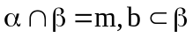，又；②若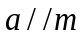，则无法判断是否成立.
2.（2012·浙江高考理科·Ｔ10）已知矩形ABCD，AB=1，BC=。将△ABD沿矩形的对角线BD所在的直线进行翻折，在翻折过程中（ ）
(A)存在某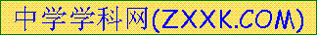个位置，使得直线AC与直线BD垂直
(B)存在某个位置，使得直线AB与直线CD垂直
(C)存在某个位置，使得直线AD与直线BC垂直
(D)对任意位置，三对直线“AC与BD”，“AB与CD”，“AD与BC”均不垂直
【解题指南】可取一长方形动手按照其要求进行翻折，观察其翻折过程．
【解析】选B.分别取AD,AC,BC的中点E、F、G，则EF∥CD,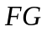 ∥,且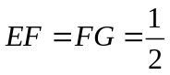，未翻折之前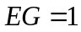，翻折过程中应有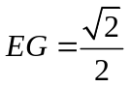的时候，也即存在某个位置，使得直线AB与直线CD垂直．
二、填空题
3.（2012·安徽高考文科·Ｔ15）若四面体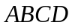的三组对棱分别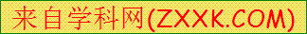相等，即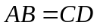，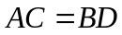，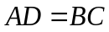，则________(写出所有正确结论的编号).
①四面体每组对棱相互垂直
②四面体每个面的面积相等
③从四面体每个顶点出发的三条棱两两夹角之和大于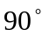而小于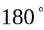
④连接四面体每组对棱中点的线段相互垂直平分
⑤从四面体每个顶点出发的三条棱的长可作为一个三角形的三边长
【解题指南】作出立体图，根据点线面的位置关系判断.
【解析】可将四面体放回长方体内，使三组对棱恰好是长方体的三组平行面中异面的对角线，在此背景下，长方体的长、宽、高分别为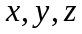，则①需要满足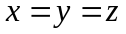，才能成立；②因为各个面都是全等的三角形（由对棱相等易证）；正四面体的同一顶点处三个角之和为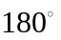，事实上各个面都是全等的三角形，对应三个角之和一定恒等于，③显然不成立；④由长方体相对面的中心连线相互垂直平分判断④正确；每个顶点出发的三条棱的长恰好分别等于各个面的三角形的三边长，⑤显然成立.
【答案】②④⑤
三、解答题
4.（2012·新课标全国高考理科·T19） 如图，直三棱柱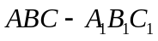中，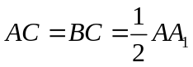，是棱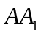的中点，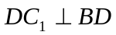.
（1）证明：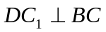；
（2）求二面角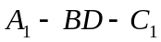的大小.
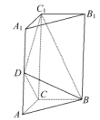
【解题指南】（1）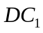与BC是异面直线，证两异面直线垂直，可转化为证一条直线垂直于另一条直线所在的平面，可证垂直于平面BCD；
(2)结合图形找出（或作出）二面角的平面角，利用解三角形的知识求得二面角的大小.
【解析】（1）在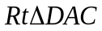中，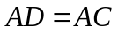
得：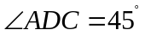，
同理：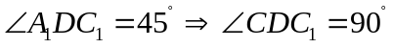
得：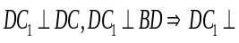又∵平面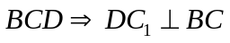.
（2）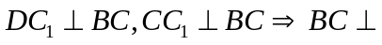平面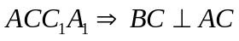
取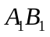的中点，过点作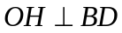于点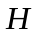，连接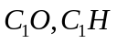，
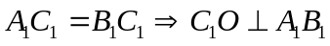，C₁O⊥A₁D 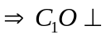面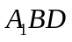
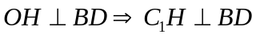 得：点与点重合
即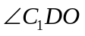是二面角的平面角
设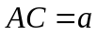，则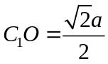，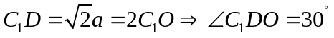
即二面角的大小为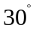.
5.（2012·湖南高考理科·Ｔ18）如图，在四棱锥P-ABCD中，PA⊥平面ABCD，AB=4，BC=3，AD=5，∠DAB=∠ABC=90°，E是CD的中点.
（Ⅰ）证明：CD⊥平面PAE；
（Ⅱ）若直线PB与平面PAE所成的角和PB与平面ABCD所成的角相等，求四棱锥P-ABCD的体积.
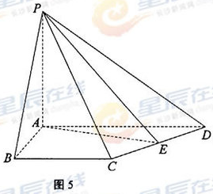
【解析】方法1（Ⅰ），如图（1）连接AC，由AB=4，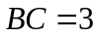，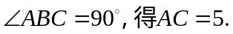
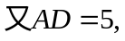Ｅ是ＣＤ的中点，所以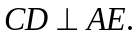
所以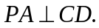
而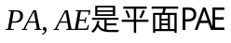内的两条相交直线，所以CD⊥平面PAE.
（Ⅱ）过点Ｂ作
由（Ⅰ）CD⊥平面PAE知，ＢＧ⊥平面PAE.于是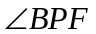为直线ＰＢ与平面PAE
所成的角，且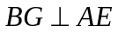.
由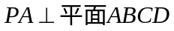知，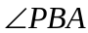为直线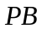与平面所成的角.
由题意，知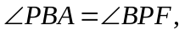
因为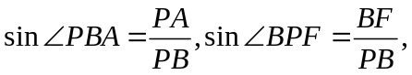所以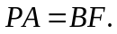
由所以四边形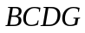是平行四边形，故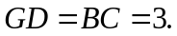于是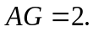
在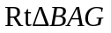中，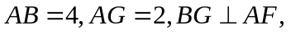所以
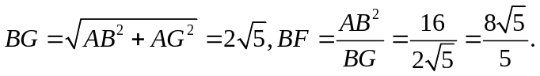
于是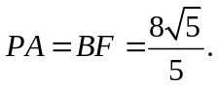
又梯形的面积为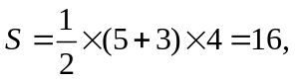所以四棱锥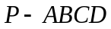的体积为
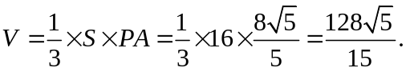
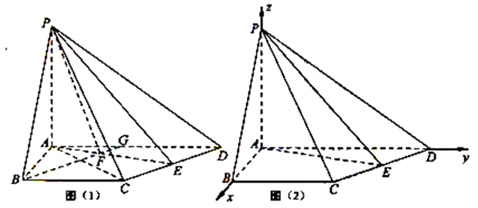
方法2：如图（2），以A为坐标原点，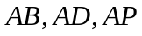所在直线分别为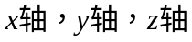建立空间直角坐标系.设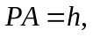则相关的各点坐标为：
（Ⅰ）易知因为
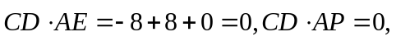所以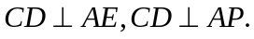而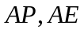是平面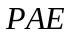内的两条相交直线，所以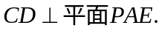
(Ⅱ)由题设和（Ⅰ）知，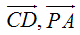分别是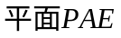，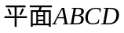的法向量，而PB与
所成的角和PB与所成的角相等，所以
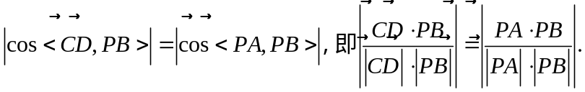
由（Ⅰ）知，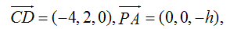 又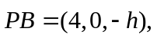故
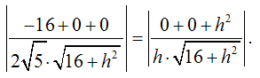
解得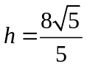.
又梯形ABCD的面积为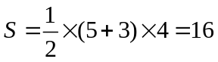，所以四棱锥的体积为
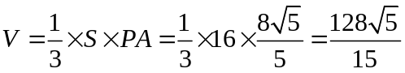.
6.（2012·湖南高考文科·Ｔ19）（本小题满分12分）如图，在四棱锥P-ABCD中，PA⊥平面ABCD，底面ABCD是等腰梯形，AD∥BC，AC⊥BD.
（Ⅰ）证明：BD⊥PC；
（Ⅱ）若AD=4，BC=2，直线PD与平面PAC所成的角为30°，求四棱锥P-ABCD的体积.
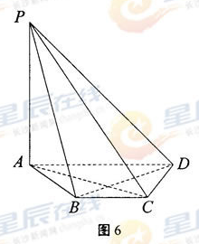
【解析】（Ⅰ）因为
又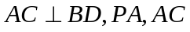是平面PAC内的两条相交直线，所以BD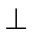平面PAC，
而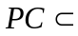平面PAC，所以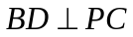.
（Ⅱ）设AC和BD相交于点O，连接PO，由（Ⅰ）知，BD平面PAC，
所以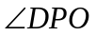是直线PD和平面PAC所成的角，从而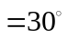.
由BD平面PAC，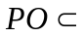平面PAC，知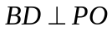.
在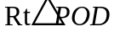中，由，得PD=2OD.
因为四边形ABCD为等腰梯形，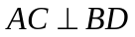，所以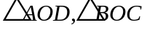均为等腰直角三角形，
从而梯形ABCD的高为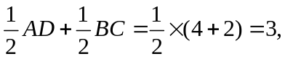于是梯形ABCD面积
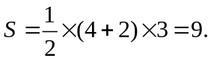
在等腰直角三角形ＡＯＤ中，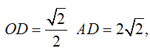
所以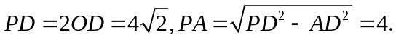
故四棱锥的体积为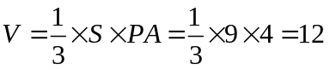.
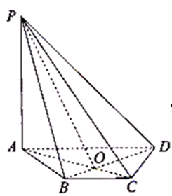
关闭Word文档返回原板块。

